

También en: http://www.inventable.eu/2010/10/10/como-conectar-muchos-leds-a-220v/

**LEDs 220VAC - 110VAC y 380VAC**

Para determinar con qué tipo de fuente

alimentarás un trabajo, tenés que tener en

cuenta, fundamentalmente, si estará o no al

alcance de seres vivos y si se expondrá a

intemperie o a algún elemento que lo afecte en

particular (como el agua, algún gas corrosivo o

hasta el movimiento intermitente). Obviamente

que si el trabajo estará al alcance de seres

vivos o expuesto a algún agente dañino o

inseguro la opción aconsejada es trabajar con

baja tensión.

Este asunto de conectar LEDs a alta tensión es

sumamente útil para cartelería e iluminación LED

a gran escala, para casos en que necesitamos conectar cientos de LEDs de forma estática (sin efectos de parpadeo o secuencias) y no queremos utilizar fuentes de baja tensión y alto amperaje por un tema de costos (obvio), o también para casos en que se complica colocar una fuente solo para alimentar un par de LEDs.

Es aconsejable conectar LEDs directamente a corriente alterna y alta tensión, cuando son más de 50 unidades…

**Pero primero veamos cómo conectar 1 y 2 LEDs a 220VAC…**

Esta bueno para embutir en una de esas cajitas de fuente tipo de celular que ya no funcionan con el o los LEDs sobresaliendo y dejar enchufado toda la noche, un azul o violeta queda muy bien como luz de noche o para ambientar.

Es muy útil también como luz testigo de la existencia de 220VAC.

Para conectar un LED a 220VAC debemos hacer el siguiente circuito;

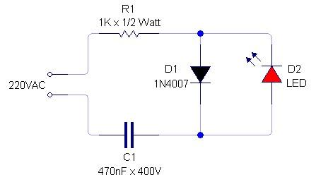

En este caso es un LED común rojo de 5mm que utiliza 1,2VDC para funcionar y consume 0,02A, sin embargo el circuito de reducción de tensión sirve para cualquier LED modificando correctamente los valores de R y/o de C.

El diodo 1N4007 puede reemplazarse por otro LED respetando la misma polaridad que el 1N4007...

2 LEDs a 220VAC;

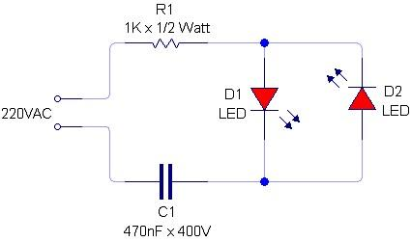

Tengamos en cuenta que con esos valores de R y C, para que este circuito funcione con ese LED deben existir aproximadamente 1,2 VAC o menos sobre el LED, y que obviamente el mismo enciende a 50 Hz de frecuencia, la frecuencia de la red eléctrica, pero es tan rápido que el parpadeo no se percibe. Este sistema trabaja con AC, el circuito no posee etapa de rectificación previa o "planchado" (no es necesaria porque no se percibe la frecuencia de parpadeo).

El otro diodo (el 1N4007) o LED es fundamental para que no se queme el primer LED en el instante (medio ciclo) en que aparece la tensión en inversa, de esta forma (al tener el diodo de respaldo, vía de escape) se drena la onda negativa, recordemos que estamos ante corriente que alterna su polaridad.

Jugando con los valores de R y C van a poder tener diferentes voltajes sobre el LED; eso les sirve de dato por si quieren conectar otros LEDs, incluso de alta luminosidad que necesiten otra tensión para funcionar... Y te anticipo que modificando valores de capacitancia del capacitor va a ser más fácil encontrar otros voltajes en el circuito que tocando valores de la resistencia.

Lo que siempre hay que tener en cuenta al experimentar con otros valores, es que el capacitor debe ser siempre de 400V o más. Pude comprobar que al aumentarle capacidad, se logra más voltaje la salida del circuito.

La resistencia debe ser de 1/2 Watt aproximadamente como mínimo, probé con una de 1/4 pero calentaba un poco, si le colocás una de 1 Watt o más, mejor….

Este circuito, de resistencia más capacitor con esa disposición en el circuito, es un circuito reductor de tensión, que se utiliza en muchos dispositivos electrónicos como fuente de alimentación rápida. Los he visto en Timers programables BAW IHD 150, reducen la tensión con un circuito R-C y luego planchan y estabilizan la baja tensión con un zener con su correspondiente R, datos extra…

Ahora comparto un video práctico sobre este tema, sobre la conexión de hasta 20 LEDs a 220 con un capacitor y una resistencia... incluye al esquema..

**Esquemas con LEDs a 110VAC, 220VAC y 380VAC**

Ok, contamos con LEDs que poseen las siguientes características;

Tensión de trabajo; 3VDC.

Consumo; 20mA.

***Circuito para conectar 30 LEDs a 110VAC***

El puente de diodos es de 1,5A (comercialmente se consigue con el código W10M) y la R es de como mínimo 1KOhms x 2 Watts.

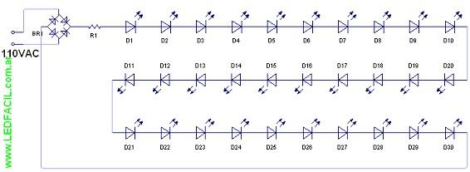

***Circuito para conectar 70 LEDs a 220VAC***

El puente de diodos es de 1,5A y la R es de como mínimo 470 Ohms x 1 Watt.

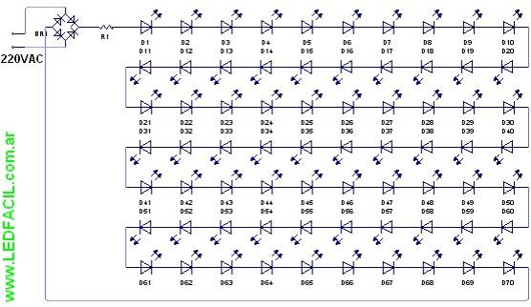

En el siguiente video, utilizo este circuito clonado varias veces para conectar 700 LEDs a 220VAC sin fuente...

***Circuito para conectar 120 LEDs a 380VAC***

El puente de diodos es de 3A y la R es de como mínimo 100 Ohms x 2 Watts.

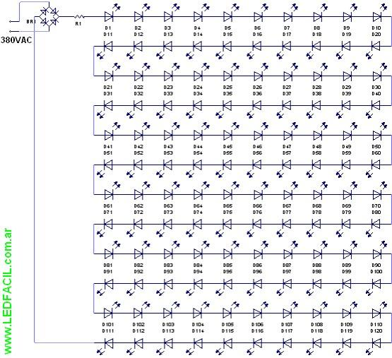

En estos casos también, así como con los circuitos de baja tensión, se pueden conectar grupos de 30, 70 o 120 LEDs correspondientemente a su tensión de AC, y clonándolos en paralelo a la misma fuente se pueden colgar cientos de grupos de LEDs más. Siempre y cuando se respete la R y Puente de diodos adecuados de cada clon o grupo.

**[En el Manual Básico para Trabajar con LEDs encontrarás la información necesaria para realizar cálculos correspondientes a la conexión de LEDs a alta tensión de corriente alterna con otras cantidades y tipos de LEDs.](http://www.ledfacil.com.ar/ManualLEDs.html)**

***Razonando otro ejemplo a 220VAC***

Tengo que fabricar un cartel con 700 LEDs, no importa cuantos LEDs utilizo por sector del cartel, lo que me importa es el total de LEDs.

Características del LED que utilizaré;

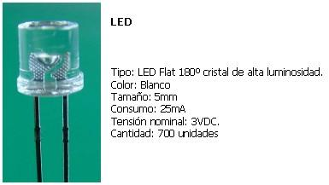

Para este tipo de diseños se utiliza conexionado en serie, todos los LEDs en organizados y calculados grupos y de la mano…

Como la tensión de red es alterna, vamos a necesitar interponer un componente llamado puente de diodos o "Bridge" que lo que hace es dejar pasar solo los ciclos positivos de la señal de alterna y a los negativos los da vuelta y los convierte en positivos…

Tiene 4 patas o bornes, por dos de los mismos se conectan los 220VAC y en los otros 2 tenemos el positivo y el negativo

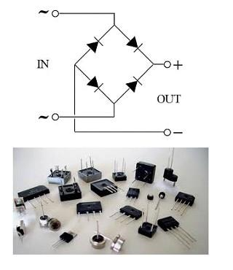

Exacto!! el puente de diodos es un simple arreglo de diodos comunes, ante la falta del componente se pueden utilizar diodos comunes, por ejemplo los 1N4007, conectados de ese modo.

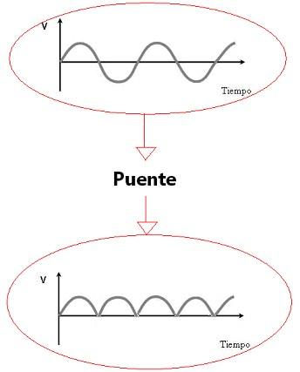

Es cierto, no nos queda una continua perfecta, sin embargo para este uso no importa ya que a la frecuencia en que se aprecia la deformidad de la onda, ese pequeño "Riple" (así se denomina) pasará desapercibido. El promedio de esa señal da un valor de 220V aprox. de continua, lo pueden comprobar midiendo con el tester (los tester siempre muestran un promedio, una eficaz); conectar 220VAC a los bornes de alterna del puente, y el tester en medición de voltaje (corriente continua) apoyando las puntas con cuidado en los bornes positivo y negativo… podrán ver alrededor de 220VDC.

Luego de algunos cálculos que bien expresados estan en el Manual, llegamos a el siguiente diseño;

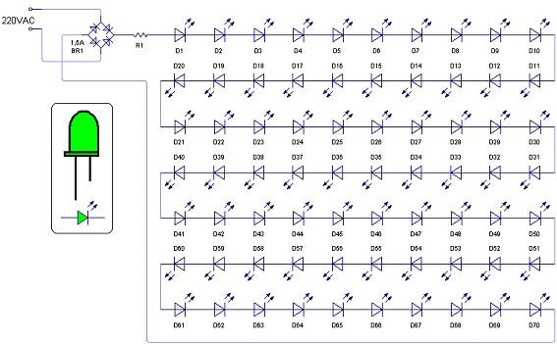

La resistencia es de 470 Ohms x 1 Watt.

El puente de diodos que podemos poner puede ser del clásico, el de 1,5 A tipo moneda;

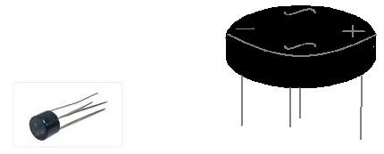

Ok, ahí tenemos un grupo de 70 LEDs en serie, pero el total son 700 !! O sea que voy a dividir el circuito total de 700 en 10 grupos de 70 LEDs c/u con su correspondiente resistencia y puente de diodos… si ves que calienta un poco la resistencia y esto incomoda (y es algo normal que caliente), no es nada costoso, conseguí alguna que soporte más Watts y te ahorrarás posibles variables que jueguen en tu contra.

Siempre voy a aconsejar estar holgados en potencia, vale la pena y puede ser la diferencia entre un producto de buena y otro de mala calidad y poca durabilidad.

Y bien, obviamente que si se puede calcular para 220VAC, también se puede calcular para 110VAC o cualquier otra tensión de alterna como bien analizamos.

**[Querés ver un cartel de LEDs funcionando directamente a 220VAC con esquema incluido? Clik acá.](http://www.ledfacil.com.ar/Letrero220LED.html)**

**Suerte con esos experimentos y cuidado con los 220VAC ya que un choque eléctrico te puede matar.**

**Grupo LEDFACIL *- comenzamos en casa...***